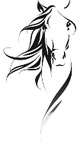
Nune aut nunquam
JP
S c h i f f e r l i
Las líneas se pueden poner con otro diseño o eliminarlas, ser creativos. El tipo de letra debe ser elegante y limpio. La frase “Nune aout nunquam” con un tamaño de letra inferior al logo.
Mantener el tipo de trazada, hay que modificar alguna parte del caballo que no sea exactamente igual. En la parte del cuello insertar una J con la misma trazada, y en otro sitio de la cabeza una P. Que todo guarde concordancia con al trazada. Hacerlo más pequeño para que el conjunto del logo sea menor y quede todo proporcionado.

